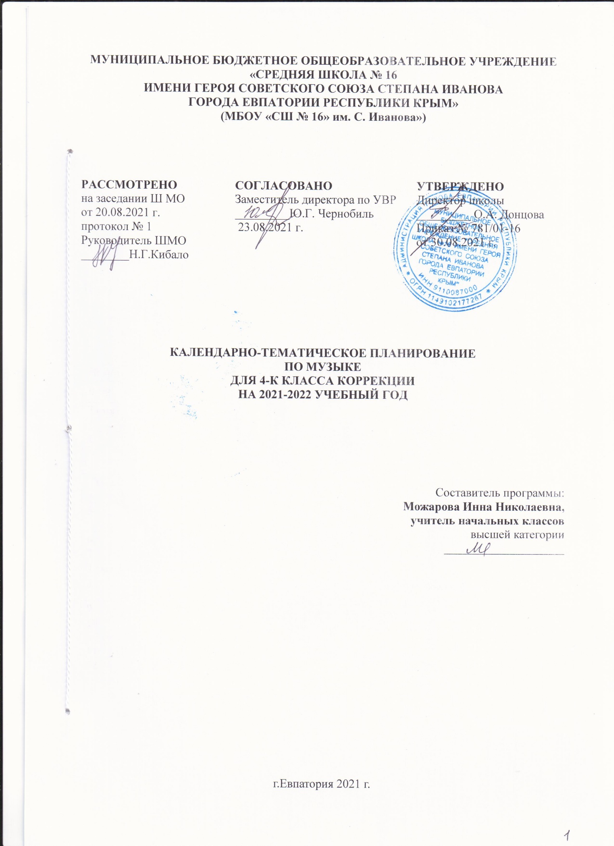

Тематическое планирование в 4 -К классе
№п/п | Тема | Количество часов
1 | «Россия — Родина моя» | 3
2 | «О России петь — что стремиться в храм». | 4
3 | «День, полный событий.» | 6
4 | «Гори, гори ясно, чтобы не погасло!» | 3
5 | В концертном зале. | 5
6 | В музыкальном театре | 6
7 | Чтоб музыкантом быть, так надобно уменье | 7
Итого |  | 34

Календарно- тематическое планирование 4-К классе
№ п/ п |  |  |  |  |  | Дата |  | Тема урока
план |  | факт |  |  |  | план | факт
Тема1. « Россия- Родина моя» (3 ч)
1 |  |  |  |  |  | 06.09 |  | Мелодия – душа музыки. Ты запой мне ту песню.
2 |  |  |  |  |  | 13.09 |  | Как сложили песню. Многообразие жанров народных песен.
3 |  |  |  |  |  | 20.09 |  | Я пойду по полю белому…
Тема 2.«О России петь- что стремиться в храм» (4 ч)
4 |  |  |  |  |  | 27.09 |  | «Святые земли Русской». Илья Муромец.
5 |  |  |  |  |  | 04.10 |  | «Святые земли Русской». Княгиня Ольга, князь Владимир, Кирилл и Мефодий.
6 |  |  |  |  |  | 11.10 |  | «Праздников праздник, торжество из торжеств».
7 |  |  |  |  |  | 18.10 |  | «Родной обычай старины. Светлый праздник».
Тема 3.« День полный событий» (6 ч)
8 |  |  |  |  |  | 25.10 |  | «Приют спокойствия, трудов и вдохновенья…». Пушкин и музыка.
9 |  |  |  |  |  | 08.11 |  | Что за прелесть эти сказки!». Три чуда.
10 |  |  |  |  |  | 15.11 |  | Музыка и ярмарочное гулянье. Святогорский монастырь.
11 |  |  |  |  |  | 22.11 |  | Зимнее утро. Зимний вечер.
12 |  |  |  |  |  | 29.11 |  | Светская музыка пушкинской поры.
13 |  |  |  |  |  | 06.12 |  | «Приют, сияньем муз одетый...»
Тема 4. «Гори, гори ясно, чтобы не погасло!» (3 ч)
14 |  |  |  |  |  | 13.12 |  | «Композитор- имя ему народ».
15 |  |  |  |  |  | 20.12 |  | Музыкальные инструменты. «Музыкант- чародей».
16 |  |  |  |  |  | 27.12 |  | Церковные и народные праздники на Руси. «Троица».
Тема 5. « В концертном зале» (5 ч)
17 |  |  |  |  |  | 10.01 |  | Музыкальные инструменты: скрипка, виолончель.
18 |  |  |  |  |  | 17.01 |  | «Счастье в сирени живёт...».
19 |  |  |  |  |  | 24.01 |  | Не молкнет сердце чуткое Шопена...
20 |  |  |  |  |  | 31.01 |  | Патетическая соната. Годы странствий. «Старый замок».
21 |  |  |  |  |  | 07.02 |  | Царит гармония оркестра. Обобщающий урок.
Тема 6. « В музыкальном театре» (6 ч)
22 |  |  |  |  |  | 14.02 |  | Опера «Иван Сусанин».
23 |  |  |  |  |  | 21.02 |  | За Русь все стеной стоим… Сцена в лесу.
24 |  |  |  |  |  | 28.02 |  | «Исходила младёшенька».
25 |  |  |  |  |  | 14.03 |  | Русский Восток. Восточные мотивы.
26 |  |  |  |  |  | 28.03 |  | Балет «Петрушка».
27 |  |  |  |  |  | 04.04 |  | Театр музыкальной комедии.
Тема 7. «Чтоб музыкантом быть, так надобно уменье…» (7 ч)
28 |  |  |  |  |  | 11.04 |  | «Исповедь души». Произведения композиторов-классиков.
29 |  |  |  |  |  | 18.04 |  | Мастерство исполнителя.
30 |  |  |  |  |  | 16.05 |  | В интонации спрятан человек.
31 |  |  |  |  |  | 23.05 |  | Музыкальные инструменты: гитара.
32 |  |  |  |  |  |  |  | Обработка, переложение, импровизация.
33 |  |  |  |  |  |  |  | Жизнь- в музыкальных образах.
34 |  |  |  |  |  |  |  | Урок-концерт.

